Mörstädter diskutieren Erweiterung des Nebenraums im Dorfgemeinschaftshaus
Von Helmut Weick Wormser Zeitung vom 2-1-2019
Bei der Sitzung des Dorfgemeinderats wurden verschiedene Ansätze diskutiert. In Zukunft sollen rund 80 Sitzplätze im Nebenraum zur Verfügung stehen. Eine Trennwand als Lösung scheidet aus.
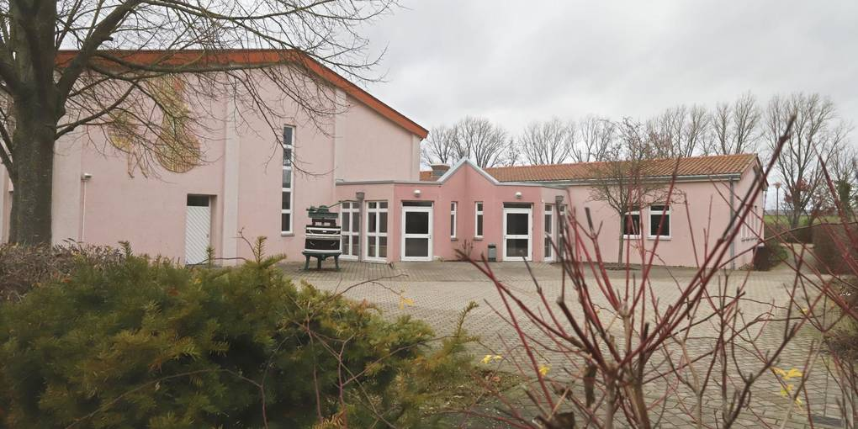
Der Nebenraum des Dorfgemeinschaftshauses soll durch einen Anbau erweitert werden. Bei mehr als 50 Personen wird es dort derzeit eng.Foto: BilderKartell/Andreas Stumpf
MÖRSTADT - Das Dorfgemeinschaftshaus in Mörstadt ist eine beliebte Adresse für Familienfeiern und Jubiläen. Auch die örtlichen Vereine sind dort beheimatet. Die jahrelange, intensive Nutzung hat jedoch Spuren hinterlassen. Es besteht Sanierungsbedarf. Darüber wurde in der jüngsten Sitzung des Ortsgemeinderats intensiv diskutiert. Den Anlass dazu gab ein Antrag der SPD-Fraktion.
Aufstockung aus statischen Gründen nicht möglich
Darin forderten die Sozialdemokraten eine Überprüfung und Kostenerstellung für eine bauliche Erweiterung des Nebenraums. Für manche Festivitäten sei der Saal zu groß und der Nebenraum zu klein. Anzustreben sei ein Raum mit einer Sitzplatzkapazität von rund 80 Plätzen. Auch Ortsbürgermeister Horst Wendel (SPD) sieht Handlungsbedarf. Das Dorfgemeinschaftshaus sei nach wie vor gut frequentiert. Bei mehr als 50 Personen werde es mit dem Nebenraum jedoch problematisch. „Eine Aufstockung ist aus statischen Gründen nicht möglich, es kommt also nur ein Anbau in Betracht“, erklärte er.
Dem wollte Jürgen Glatzel (FWG) vom Grundsatz her nicht widersprechen. Glatzel betonte jedoch die Notwendigkeit eines Gesamtkonzeptes für die Sanierung des Dorfgemeinschaftshauses und erinnerte an einen entsprechenden FWG-Antrag vom 23. Februar 2018: „Wir haben dazu aufgefordert, alle Vereine als Hauptnutzer des Dorfgemeinschaftshauses zu einem Gespräch einzuladen. Das wurde abgelehnt. Detaillösungen machen aber keinen Sinn, wir stehen zu unserer Forderung nach einem Gesamtkonzept.“
KEIN FEUERWERK
Einstimmig verabschiedete der Gemeinderat mit Rücksichtnahme auf die benachbarten Anwohner auch ein Feuerwerksverbot rund um das Dorfgemeinschaftshaus.
Bei Zuwiderhandlungen werden zukünftig Sanktionen fällig. Dazu zählt beispielsweise das Einbehalten der im Voraus geleisteten Kaution.
Verbandsbürgermeister Ralph Bothe (SPD) versuchte eine Brücke zu bauen, zumal sich die Vertreter von SPD und FWG im Kern der Sache einig waren. „Man sollte hier Nägel mit Köpfen machen, um sich möglicherweise auch Zuschüsse aus dem Investitionsstock des Landes zu sichern“, erklärte er. Mit Blick darauf sei es nicht sinnvoll, schrittweise Einzelmaßnahmen durchzuführen. Empfehlenswert sei ein durchdachtes und bedarfsorientiertes Gesamtkonzept.
Antrag soll in Gesamtkonzept eingebaut werden
Die SPD-Fraktion zeigte sich daraufhin bereit, ihren Antrag in ein Gesamtkonzept einzubauen. Auch die FWG war damit einverstanden. Ortschef Wendel schlug vor, zunächst eine Kostenermittlung vorzunehmen: „Wir müssen erst einmal klären, ob wir das finanziell verkraften können.“ Eine Absage erteilte Wendel dem Vorschlag, im Saal eine Trennwand einzubauen, um damit Raum für kleinere Veranstaltungen zu schaffen, das sei „unschön“.
Fest steht, dass das Dorfgemeinschaftshaus 2019 eine neue Kücheneinrichtung erhält. Ermöglicht wird dies durch eine 12 000-Euro-Spende des Mörstädter Landfrauenvereins, die der Gemeinderat einstimmig annahm. Der Einbau soll nach der diesjährigen Fastnachtssaison erfolgen. Horst Wendel informierte den Gemeinderat auch über das Angebot der Landfrauen, die Küche in eigener Regie zu pflegen. Der Verein sei auch bereit, bei Anmietungen durch Privatpersonen und Vereine Küchenpersonal abzustellen. VG-Chef Bothe empfahl, eine Vereinbarung zwischen Ortsgemeinde und Landfrauenverein zu formulieren und zu beschließen. Das Engagement der Landfrauen sei vorbildlich, die Nutzung des Dorfgemeinschaftshauses müsse aber auch rechtssicher sein.
Einstimmig genehmigte der Ortsgemeinderat eine Ergänzung der Nutzungsbestimmungen. Damit wird der Gemeindevorstand künftig autorisiert, Nutzungsanfragen auch begründet abzulehnen. Dies gelte vor allem dann, wenn der Verdacht auf „Scheinanfragen“ bestehe. Ortsbürgermeister Wendel verwies auf gemachte Erfahrungen und berichtete: „Da wurde bei uns eine Verlobungsfeier angemeldet und der Antragsteller erklärte mir gegenüber, wie er die Feier gestalte, könne mir egal sein.“ Auch in Gemeinden des benachbarten Donnersbergkreises wurden zuletzt „Verlobungsfeiern“ angemeldet, die sich im Nachhinein als Auftritte von rechtsradikalen Rock-Bands entpuppten.

